# Guee 录屏机(v1.0.0) 使用说明书

（2020-10-14）

## 功能概述

本程序是在国产CPU和操作系统上原创开发的屏幕录像软件，可以添加多种图像元素作为图层，对图层进行画面合成后编码为h.264视频，同时支持录制声音编码为aac音频，与视频流一并存储为视频文件。

###### 软件主界面：

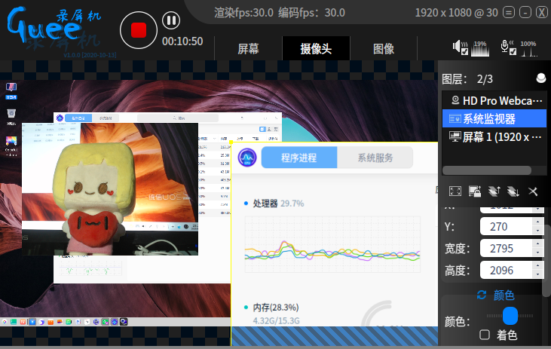

###### 预览画面和图层编辑：

本程序有一个预览界面，实时显示添加的各个图层。可以添加屏幕、窗口、摄像头、图片文件等作为图层。可以随时增删图层，也可以随时改变图层的位置和大小，以及层次。在预览界面显示的画面与进行视频编码的内容具有一致性。

在预览界面中点击了图层后，在界面一侧会显示图层管理界面。在图层管理中可以删除图层、更改图层层次、以及修改其它参数等。由于多图层重叠，有时不好选中下面的图层，可以在图层管理中去选中它。

在预览界面中选中的图层可以使用鼠标拖拽，移动位置、改变大小。点击鼠标右键取消图层的选中状态，可以重新选中其它图层。

###### 屏幕录像：

* 录制全屏。支持单屏幕和多屏幕，屏幕设置了缩放仍然以真实分辨率截图；
* 录制窗口。支持选择整个窗口或窗口内容区（不含窗口标题栏和边框），窗口被遮挡不影响图像截取；
* 录制区域，选择屏幕区域及选择窗口的操作与QQ截图的操作类似。
* 可以任意添加屏幕多个区域，并可以随时添加和删除。

###### 摄像头：

* 支持添加USB摄像头，可选择分辨率和帧率。
* 每个摄像头只允许添加一次，但可以添加多个摄像头。

###### 图片文件：

* 支持向画面中添加多个 bmp、png、jpg 等常见格式的文件。
* 后续将支持GIF动画，可能还将支持WebM及Lottie。

###### 文字/涂鸦：

* 计划中，尚未开发。

###### 视频编码：

* 当前仅支持x264软件编码器，后续将支持硬件编码器。
* 可自由设置为各种分辨率，不受截屏大小和摄像头分辨率等限制。
* 可设置视频帧率，截屏或摄像头性能较低时以实际帧率进行视频编码。
* 可设置视频编码的各种常规参数：码率（含码率控制方式）、预设质量等级、关键帧间隔等。
* 可保存为 mp4 或 flv 格式的文件。

###### 视频直播：

* 计划中，尚未开发。可以向支持rtmp推流的直播站点进行直播。

###### 声音录制：

* 可以同时录制电脑播放的声音和麦克风声音，也可以只录制其中之一，在录像过程中可以随时打开和关闭录音。
* 可以设置录音采样质量，以及音频编码的码率。
* 开启录音后，界面上会显示当前采集到的声音的实时音量。

## 开发环境及运行说明

###### 开发环境：

CPU：龙芯 Loongson 3A4000@1.8GHz

内存：紫光 DDR4 2666 8G

显卡：AMD R5 230

硬盘：WD SN750 1T Nvme

OS：统信 UOS 专业版

开发工具：Qt 5.x

###### 安装及运行说明：

本软件仅支持Linux系统，并只在国产统信UOS系统及龙梦Fedora28系统上进行了实测，其安装包和二进制文件不能保证与其它Linux系统的兼容性。

* 使用安装包安装：

请至<http://www.loongson.xyz/Articles/Content/18>下载安装程序。

* 使用源码编译：

git clone <https://github.com/guee/GueeRecorder.git> 。

本程序需要libx264 的 161 版，在源码的 lib 目录下有编译好的 loongson 和x86 架构的 x264 二进制文件，但不一定与您的系统兼容，请尽量自行编译。

## 详细使用说明

###### 主界面总览：

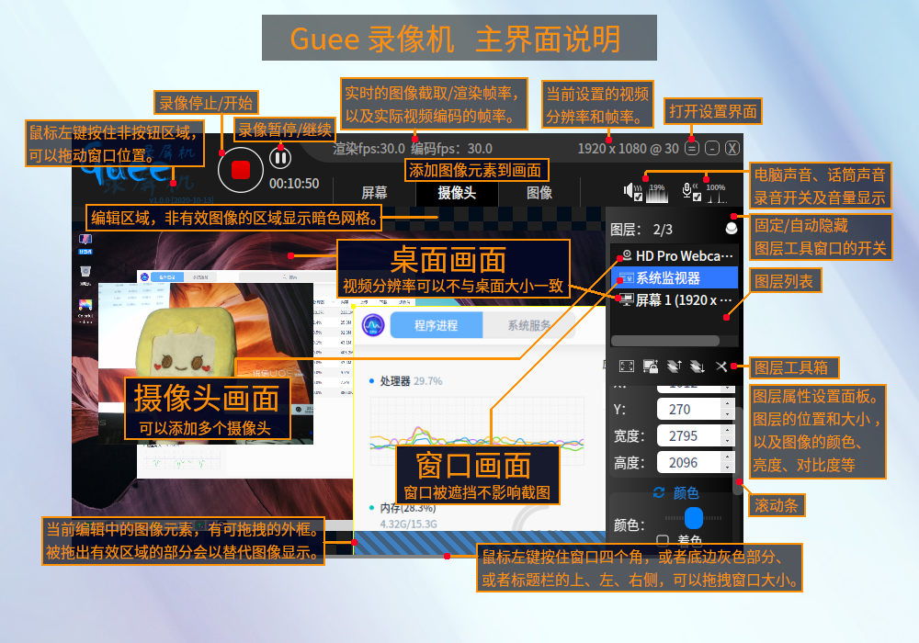

###### 添加屏幕：

鼠标移动到主界面的“屏幕”按钮上，下方会列表系统中的所有屏幕预览，点击其中一个即可。如果有扩展屏幕，还会多出一个“所有屏幕”的项目，也就是完整的桌面。

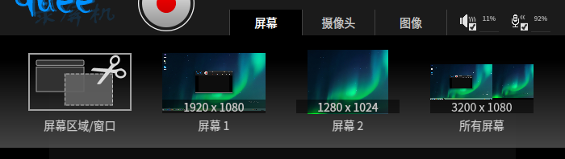

###### 添加屏幕区域和窗口：

点击上图中“屏幕区域/窗口”的按钮，即可开始选择屏幕区域或窗口。鼠标移到窗口上时，除了窗口之外，其余地方均变暗，并在窗口周围绘制了蓝色边框。点击鼠标左键确认选择，然后可以点击“OK”或者拖拽蓝色边框选择区域。

|  |  |
| --- | --- |
|  |  |

###### 添加摄像头：

与添加屏幕类似，把鼠标移动到“摄像头”按钮，就会显示默认的摄像头画面。并提供一个下拉列表选择其它的摄像头。

**添加图片文件：**

把鼠标移动到“图像”按钮，再点击“图片文件……”选择文件。

这个类别中，以后会增加其它类型，比如GIF动画和视频等。

**图层控制：**

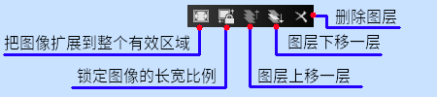

|  |  |  |  |
| --- | --- | --- | --- |
| 设置图像坐标和大小 | | 修改图像颜色和透明度 | |
| 1 | 图像的坐标和大小一般在预览界面中使用鼠标拖拽，但由于缩放预览而会产生误差。在这里可以精确到像素进行设置。 | 2 | “颜色”是调整图像色相，“着色”是把图片处理为灰度，并用指定色相为图像着色。 |

###### 控制录音：

如果在“设置”界面中勾选了“允许录制声音”，那么录音控制的功能就可以使用。

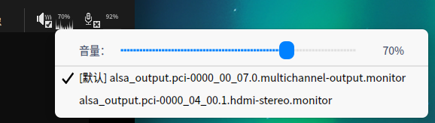

“喇叭”图标对应电脑播放的声音，“话筒”图标对应麦克风输入的声音。本程序可以对它们同时或分别进行录音。鼠标左键点击“喇叭”和“话筒”，可以开启和关闭对应的录音功能。

“喇叭”和“话筒”的右边，是它们各自的实时信号音量，上方的百分比数字是表示对录到的声音要降低到的音量。点击音量图像区域，弹出的菜单中可以设置音量，以及切换不同的录音设备。

###### 各项参数的设置界面：

在开始录像之前，可以点击主界面右上方第一个按钮打开设置界面，里面是关于“视频画面”、“视频编码”、“录音设置”、“文件保存”的详细设置，在设置界面中的修改会立即生效。

在开始录像之后，打开设置界面的按钮会禁用，录像过程中不允许更改这些设置。

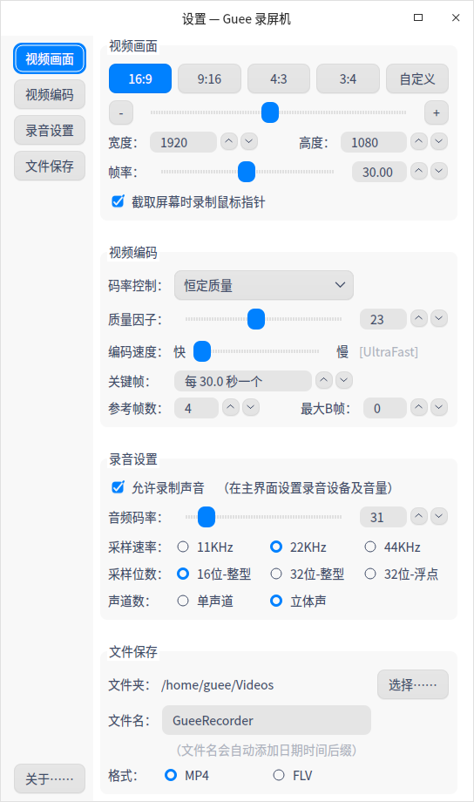

## 性能表现

本程序在龙芯3A4000 (1.8GHz，4核4线程）及Intel i5-4460 (3.2~3.4GHz，4核4线程)上进行了性能测试，并与在UOS软件源/应用商店中安装的SimpleScreenRecoder录屏幕软件进行对照，两者都使用x264编码视频，使用aac编码音频。

**测试环境一**

系统：UOS v20 专业版(1022)，关闭桌面特效。

CPU：龙芯3A4000 (1.8GHz，4核4线程）  
 内存：8G DDR4 2400

显卡：AMD R5 230

**测试环境二**

系统：UOS v20 专业版(1022)，关闭桌面特效。

CPU：Intel i5-4460 (3.2~3.4GHz，4核4线程)

内存：8G DDR3 1600

显卡：Intel HD Graphics 4600

**音视频编码参数**

分辨率：1920*1080

帧率：30 fps

码率：恒定质量（X264_RC_CQP），QP量化因子23

Perset：x264 UltraFast

其它：refFrames=1，BFrames=0

录音：aac 128kbps

**测试一：**

鼠标保持静止，桌面上仅显示UOS系统监视器，录屏软件窗口最小化，整个桌面画面变化速度和幅度都较小。CPU占用率取较稳定的时间段，随机读数5次估算平均。

|  |  |  |  |  |
| --- | --- | --- | --- | --- |
|  | 龙芯3A4000 | | Intel i5-4460 | |
| 软件 | Guee录屏机 | Simple  ScreenRecorder | Guee录屏机 | Simple  ScreenRecorder |
| 平均CPU占用率 | 约27% | 约73% | 约18% | 约15% |
| 实时编码帧率 | 30fps | 30fps | 30fps | 30fps |

**测试二：**

打开一张图片，把看图软件窗口拖到屏幕 1/4 大小，然后以能达到的最快速度拖动窗口，在屏幕上规律运动。整个桌面画面变化速度快，变化幅度大。CPU占用率取在较高点能保持数秒的数据，读数5次估算平均。

|  |  |  |  |  |
| --- | --- | --- | --- | --- |
|  | 龙芯3A4000 | | Intel i5-4460 | |
| 软件 | Guee录屏机 | Simple  ScreenRecorder | Guee录屏机 | Simple  ScreenRecorder |
| 平均CPU占用率 | 约56% | 约99% | 约54% | 约53% |
| 实时编码帧率 | 30fps | 11fps | 30fps | 30fps |

**测试结论：**

* 在x86-64的CPU上，SimpleScreenRecorder的性能表现更好，特别是低负载时略优于Guee录屏机，但它在龙芯CPU上表现极差；
* 在Loongson的CPU上，Guee录屏机的性能表现更好。且在屏幕内容快速变化时，Guee录屏机在3A4000上与在i5-4460上的CPU占用率相近，尽量龙芯3A4000的频率大约只有i5-4460的1/2，这个现象大概由于龙芯平台上窗口拖动的流畅度低一些，实际的屏幕变化幅度小于i5-4460。

**原因分析：**

对于录屏软件来说，不同的软件进行屏幕截图所调用的API基本上是一致的，效率方面没有太大区别。视频编码也一般是使用开源的编码库，应用程序开发者最多对编码库进行编译参数的调优，而不会去改动编码库的源代码。因此录屏软件的开发者能完全控制的，基本上只有截图之后再把数据送到音视频编码器之前的阶段。

**x86，SimpleScreenRecorder优于Guee录屏机的原因：**

因为SimpleScreenRecorder功能很简单，采集图像后仅进行了RGB->YUV的色彩空间转换就送到了编码器，这一过程对x86有大量的SIMD指令汇编优化（约为纯C代码的10倍性能），所以在x86的CPU上性能表现极好。

我的程序（Guee录屏机）数据处理流程比SimpleScreenRecorder复杂，但对图像的各种计算包括色彩空间转换都是使用OpenGL-GLSL来进行的处理，程序中并没有编写任何的汇编代码。对图像的计算不消耗CPU时间，但是每秒更新30帧图像到纹理，以及从显存中取回图像数据到内存的过程中对CPU的消耗很大，并且这种消耗无法通过软件避免，造成了在x86上的CPU消耗大于SimpleScreenRecorder的情况，低负载时更加明显。

**龙芯，Guee录屏机优于SimpleScreenRecorder的原因：**

而在龙芯CPU上，SimpleScreenRecorder中的汇编优化不起作用，纯C代码进行图像转换的消耗很大，已经超过了我的程序更新OpenGL纹理以及从显存中取回数据到内存的CPU消耗，不过这不是性能差异如此大的主要原因。更重要的原因是系统中自带的x264在编译时也没有对龙芯CPU进行优化，我的程序使用了自行编译的libx264，性能才得到大幅提升。在自行编译libx264之前，性能比SimpleScreenRecorder也只有10~20%的优势。

## 联系方式

软件作者：彭东锋

邮件地址：[guee@guee.net](mailto:guee@guee.net)

电话：18983089588